1. Oldd fel személyes névmásokkal vagy igei személyragokba rejtett alanyok segítségével a zavaró ismét- léseket a következő szövegben!

Petőfi Sándor Kiskörösön született. Petőfi Sándor édesanyja szlovák volt. Ezért, amikor Petőfi édes- anyja szülte Petőfi Sándort, szlovákul jajgatott. Miután Petőfi Sándor megszületett, a bábák megmosták, a bábák megmérték, majd a bábák szalvétába csavarták Petőfit, és úgy tették a kis Sándort anyja karjaiba.

**A névmások szerepe**, hogy helyettesítsék a főneveket a szövegben, ezzel elkerülve a zavaró ismétlé- seket. **Az ige személyragjaiban** elrejtve megtaláljuk a mondatok alanyát. Ez is a nyelvünk tömörségét bizonyítja.



**Vörös István: *A füstbement nyelv***

Odaléptem a gép elé, gondolatok között,

a gondolat már nem papír, mert fájlnak öltözött.

És állni látszék az idő, bár az egér szaladt,

tűnt el eszemből számtalan szebbnél-szebb gondolat.

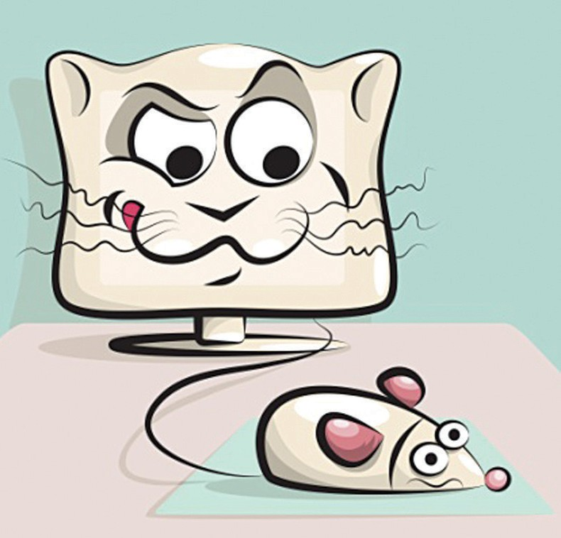De helyettük egy szó se jött takarni a hiányt, képernyőmből a butaság, bevert szögként kiállt.

Mit mondtam volna, ha fogó lehetek akkor ott?

Utolérve az egeret a netre feljutok.

Játszom vele, mert enni is kell, néha egy gépnek is.

A szavak íze túl fanyar, biztos, hogy nem csokis.

Beszélni most tanultam épp, de már macska vagyok,

úgy ugrom az egérre rá, a körmöm is kopog.

Mit mondok majd először is kedvest, szépet neki?

Midőn, mely site-om ringatá, a fájlt terjeszti ki**.**

Beszélni most felejtek épp, rég nem látott anyám!

A cybertérbe toppanok, és csukva lesz a szám.

Vörös István verse kb. 150 évvel Petőfi Sándor dala után keletkezett.

**fanyar** – savanykás

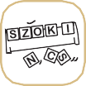

1. Milyen nyelvből származnak a net, site, fájl, cyber szavak? Magyarázd meg őket!

A fenti szavak új szavak vagy **neologizmusok**, amelyek a technika fejlődésével kerültek be a nyelvünk- be, nincs magyar megfelelőjük, vagy ha van is, nagyon kevesen használják.

